# 8 CAMERA & CHARACTER MOVEMENT

|  |  |  |
| --- | --- | --- |
| **NIM** | : | 2118043 |
| **Nama** | : | Kurniawan Yoga Pratama |
| **Kelas** | : | C |
| **Asisten Lab** | : | Difa Fisabililah (2118052) |

## 8.1 Tugas 1: Character Movement

1. Buat Pergerakan Karakter
   * + 1. Buka kembali *project* yang kemarin kita buat melalui *Unity HUB*

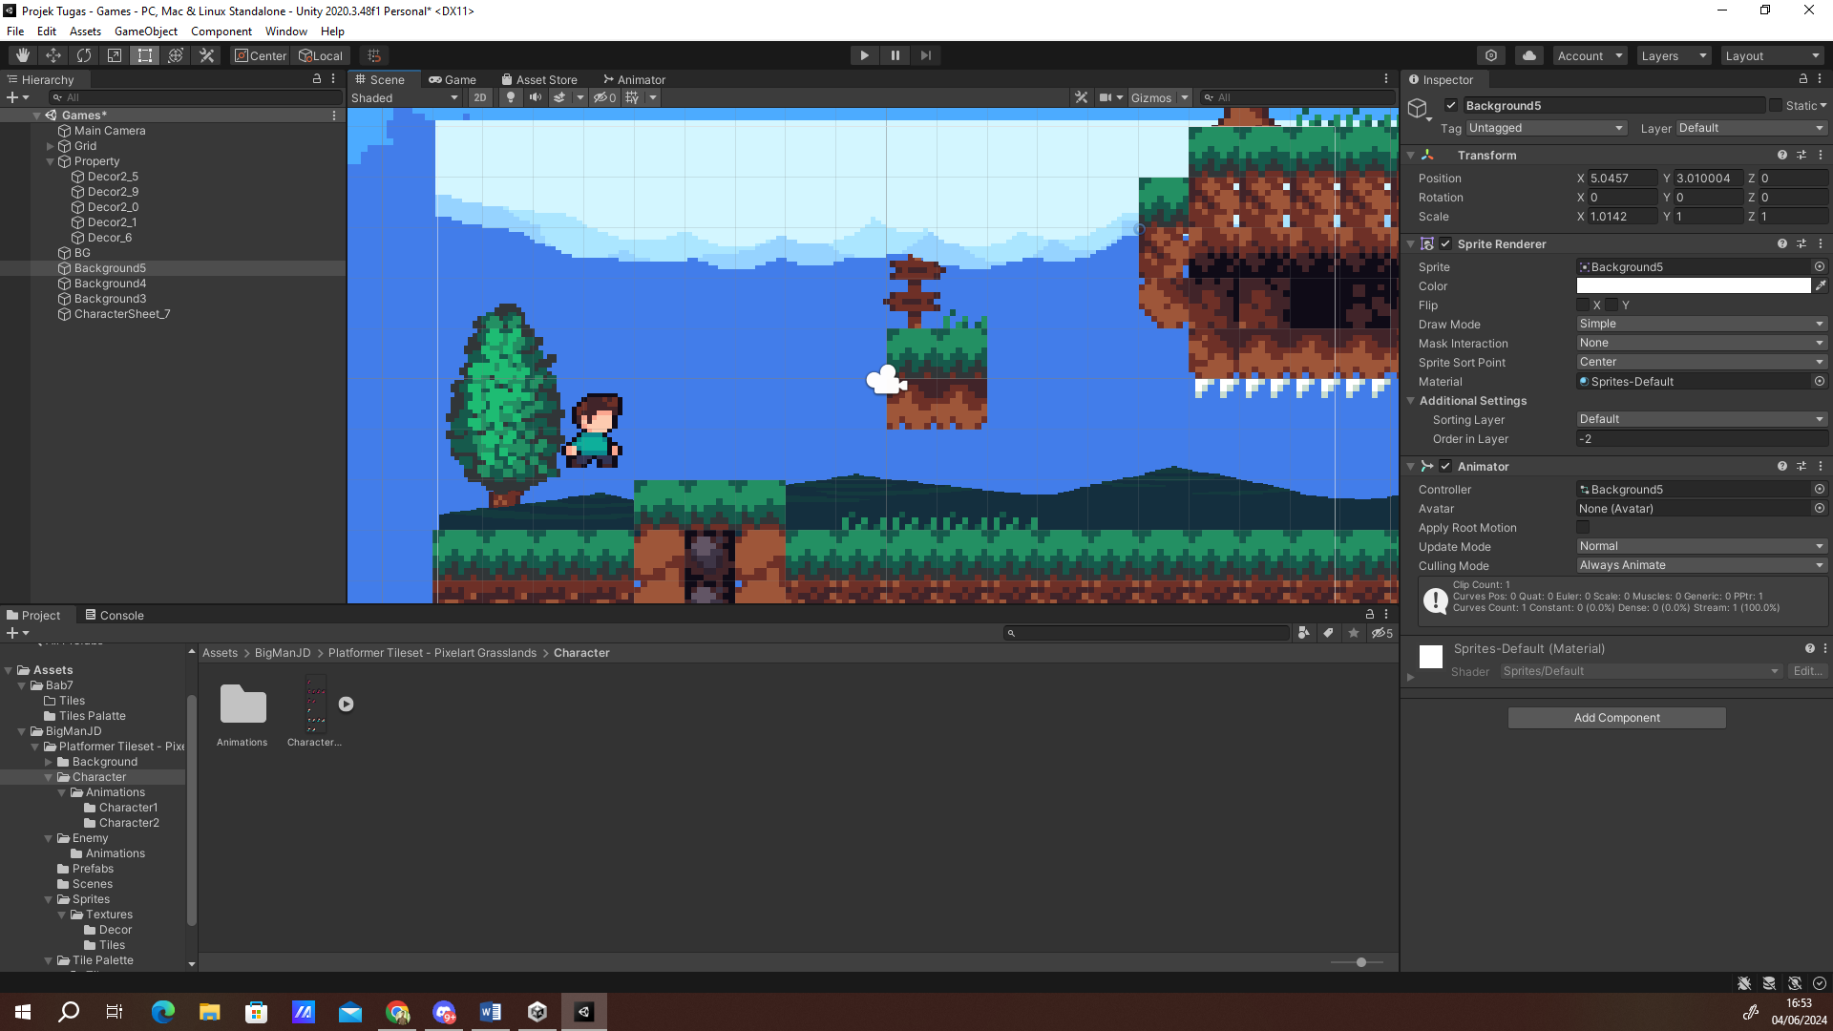

### 8.1 Tampilan Membuka File Unity

* + - 1. Tambahkan player idle 1 lalu tambahkan *component rigidbody 2d*, lalu pada *constraints* klik *freeze rotation* Z.

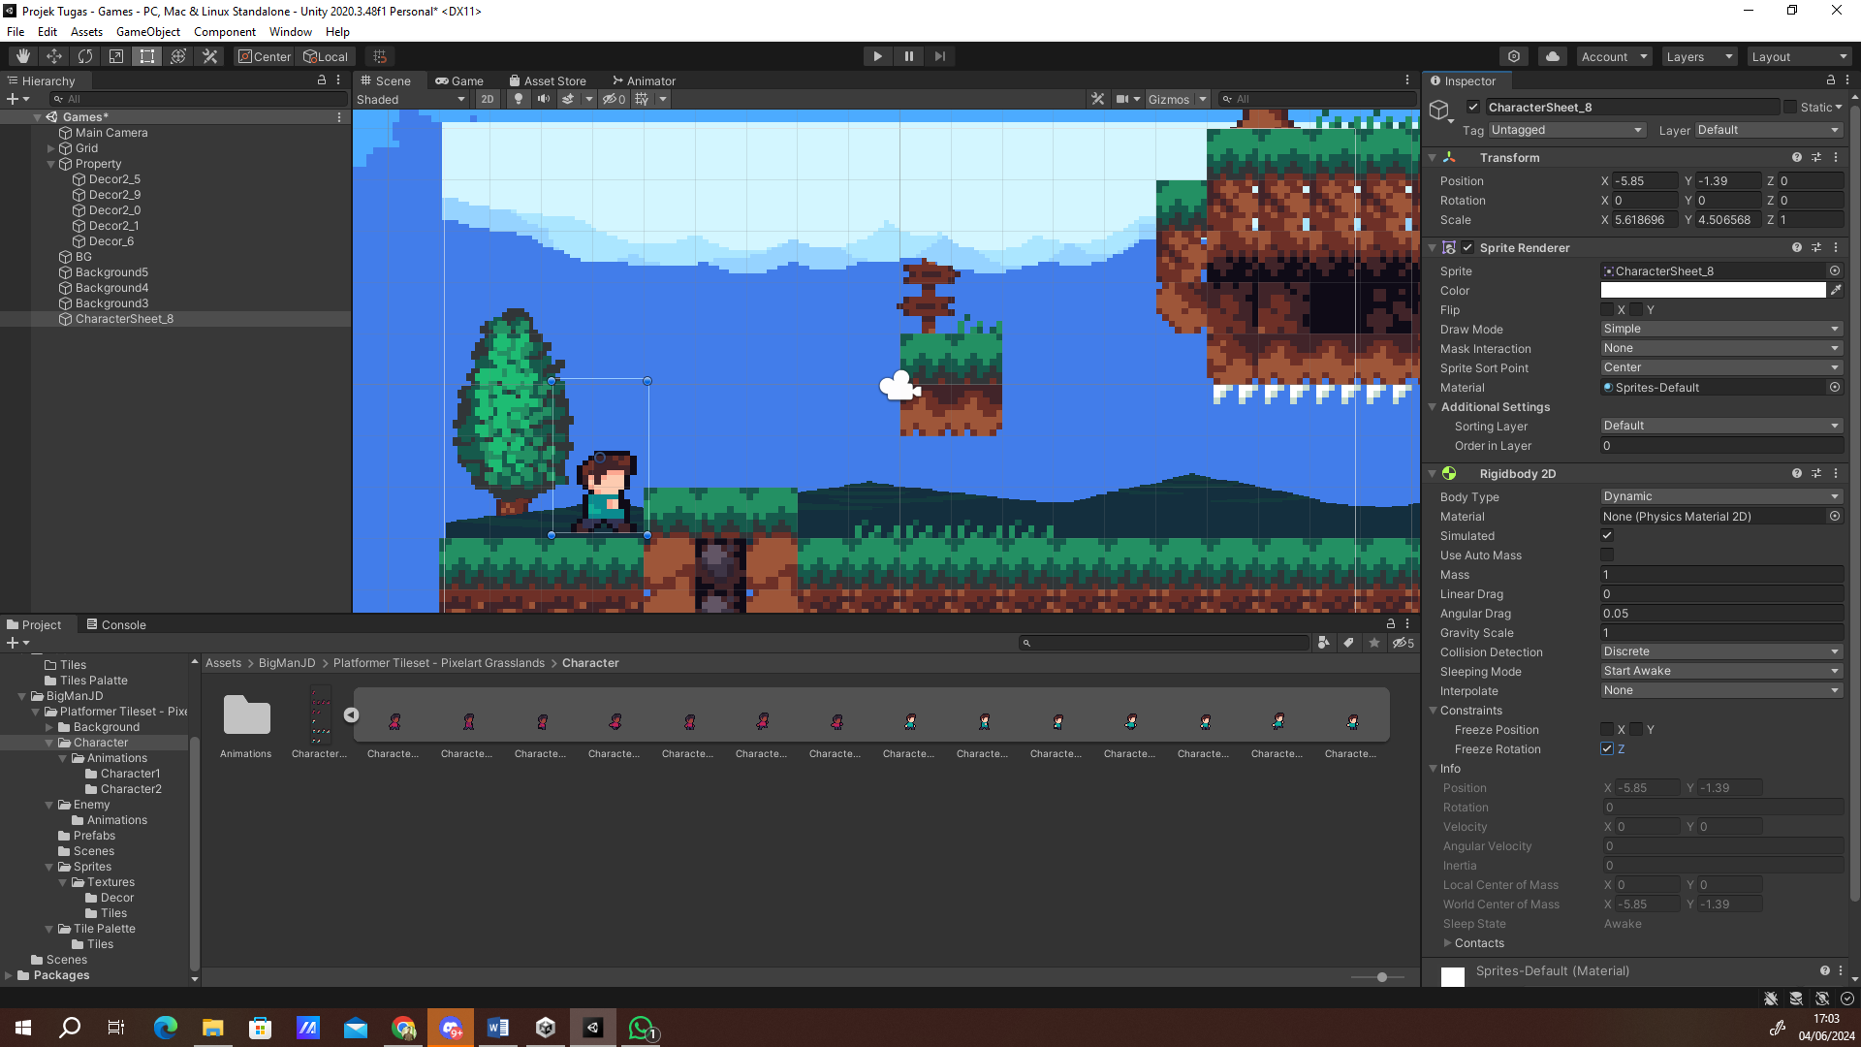

### 8.2 Tampilan Menambahkan Player Idle

* + - 1. Tambahkan juga *capsule collider 2d*. lalu letakan capsule agar pas pada player idle nya

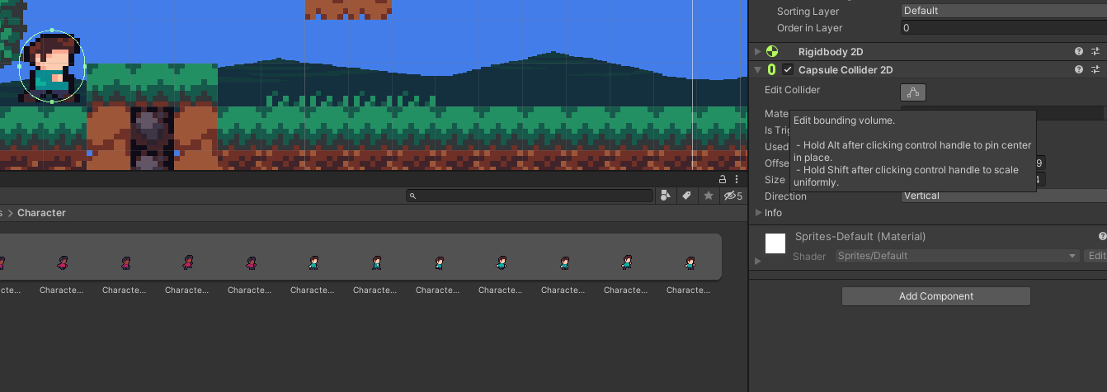

### Gambar 8.3 Tampilan Menambahkan *Componen Capsule Collider* 2d

* + - 1. Buat forlder baru pada bab 7 bernama *Script*.

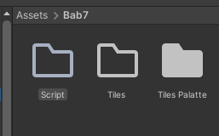

### Gambar 8.4 Tampilan Create Folder Script

* + - 1. Didalam Folder Script buat *C#Scipt* yang bernama *Player*.

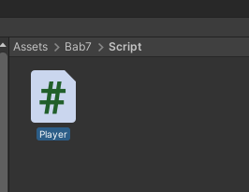

### Gambar 8. 5 Tampilan Createa Scene

* + - 1. *Drag and drop* C#*script* tadi pada *player*, lalu klik 2x *script* untuk membuka *code editor vscode*. Lalu tambahkan *source code* seperti berikut

|  |
| --- |
| using System.Collections;  using System.Collections.Generic;  using UnityEngine;  public class Player : MonoBehaviour  {  Rigidbody2D rb;  [SerializeField] float speed = 1;  float horizontalValue;  bool facingRight;  private void Awake()  {  rb = GetComponent<Rigidbody2D>();  }  void Update ()  {  horizontalValue = Input.GetAxisRaw("Horizontal");  }  void FixedUpdate()  {  Move(horizontalValue);  }  void Move(float dir)  {  #region gerak kanan kiri  float xVal = dir * speed * 100 * Time.fixedDeltaTime;  Vector2 targetVelocity = new Vector2(xVal, rb.velocity.y);  rb.velocity = targetVelocity;  if (facingRight && dir < 0)  {  // ukuran player  transform.localScale = new Vector3(-1, 1, 1);  facingRight = false;  }  else if (!facingRight && dir > 0)  {  // ukuran player  transform.localScale = new Vector3(1, 1, 1);  facingRight = true;  }  #endregion  }  } |

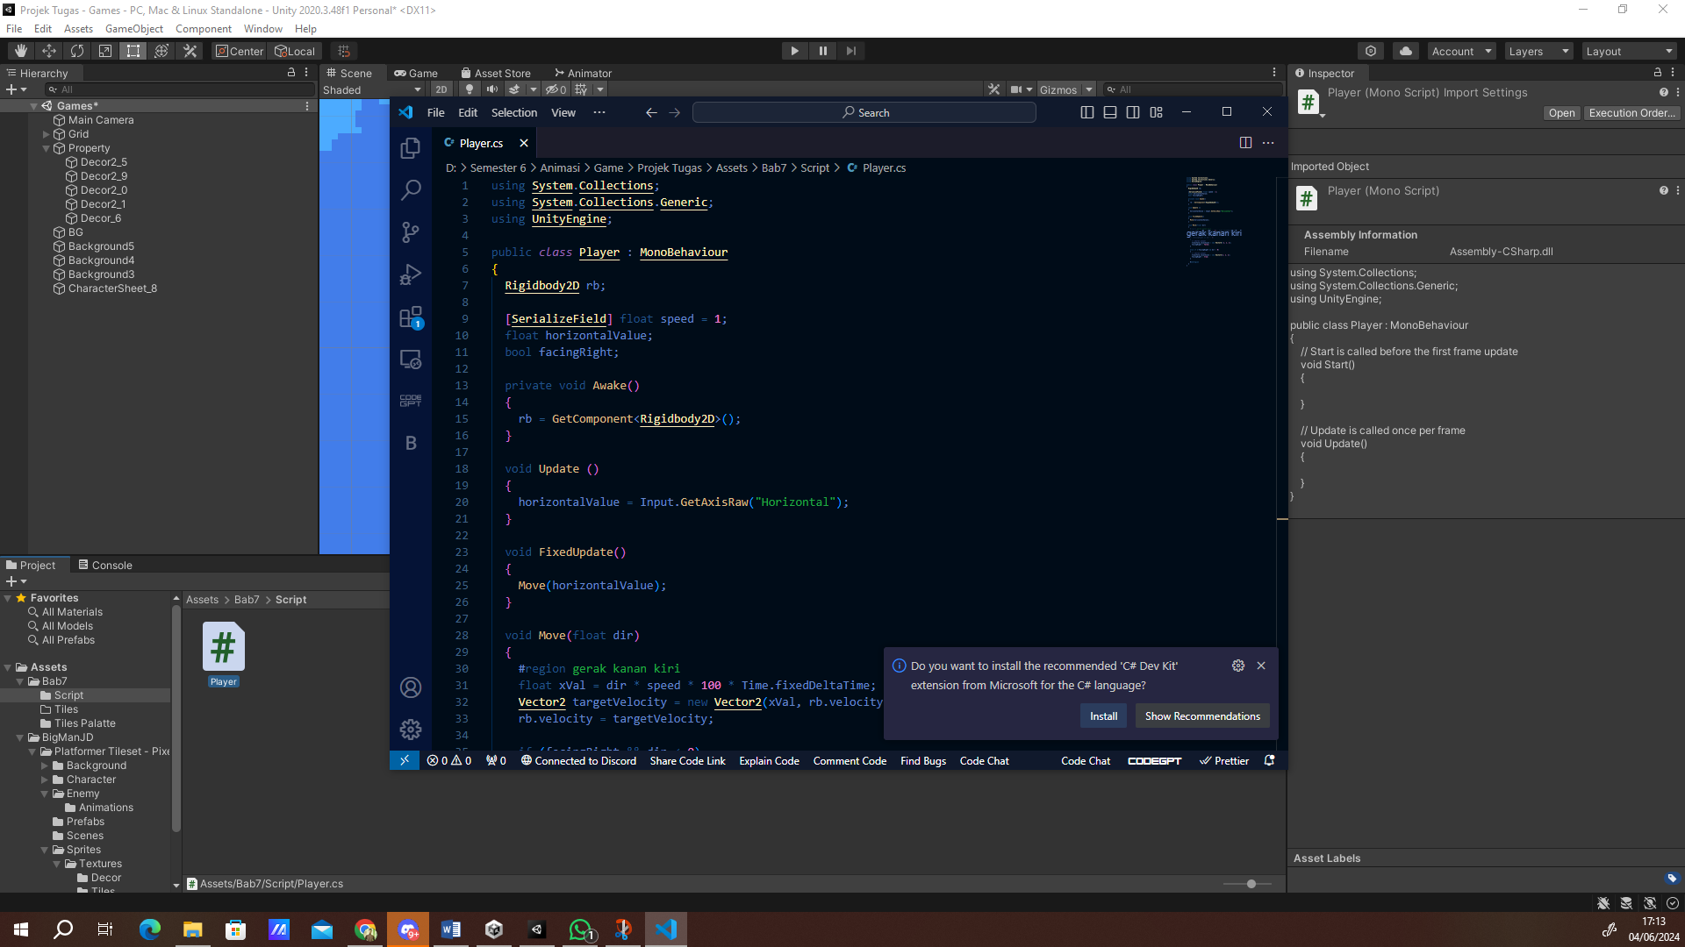

### Gambar 8. 6Tampilan Code Editor

* + - 1. Untuk membuat player loncat menggunakan space, perlu dibuat groundcheck dengan klik grid pada pada Hierarchy, pergi ke inspector, pilih Layer, Klik Add Layer.

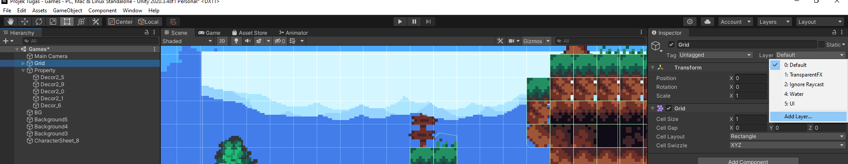

### Gambar 8. 7 Tampilan Add Layer

* + - 1. Pilih Layer 6 untuk groundnya

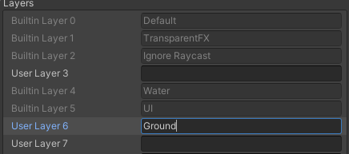

### Gambar 8. 8Tampilan User Layer 6 Ground

* + - 1. Klik *player* lalu *create empty* lalu beri nama *GroundCheck*



### Gambar 8.9 Tampilan Create GroundCheck

* + - 1. Klik groundcheck lalu gunakan move tool lalu posisikan seperti pada gambar dibawah ini.

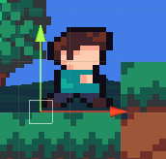

### Gambar 8.10 Tampilan Menempatkan *Move Tool*

* + - 1. Buka kembali Script untuk untuk menambahkan Source Code seperti berikut

|  |
| --- |
| [SerializeField] Transform groundcheckCollider;  [SerializeField] LayerMask groundLayer;  const float groundCheckRadius = 0.2f; // +  [SerializeField] float speed = 1;  float horizontalValue;  [SerializeField] bool isGrounded; // +  bool facingRight; |

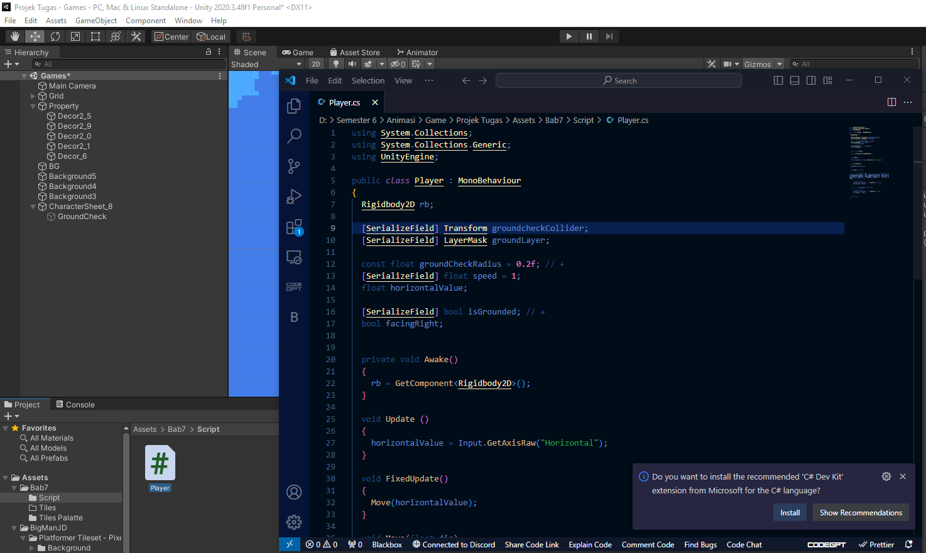

### Gambar 8. 11 Tampilan Menambahkan Script Part 1

* + - 1. Tambahkan juga source code seperti ini pada void fixedUpdate lalu buat fuction baru void groundcheck seperti berikut

|  |
| --- |
| void FixedUpdate()  {  GroundCheck();  Move(horizontalValue);  }  void GroundCheck()  {  isGrounded = false;  Collider2D[] colliders = Physics2D.OverlapCircleAll(groundcheckCollider.position, groundCheckRadius, groundLayer);  if (colliders.Length > 0)  isGrounded = true;  } |

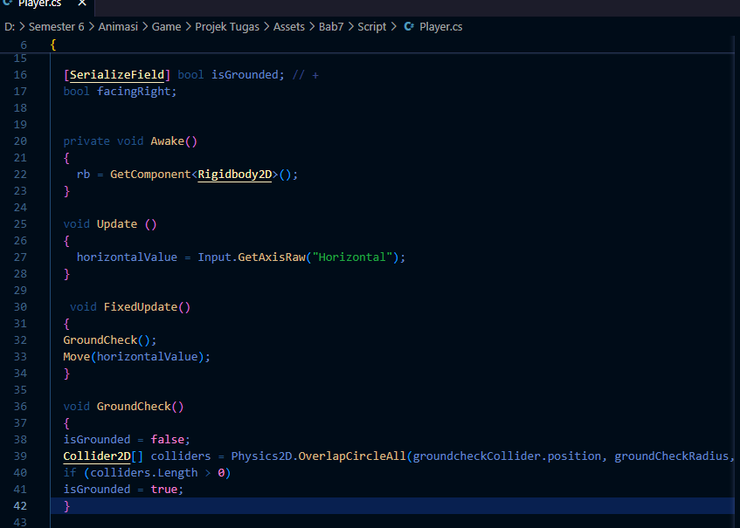

### Gambar 8. 12Tampilan Menambahkan Script Part 2

1. Klik Player lalu pergi ke inspector lalu sesuaikan semua seperti pada gambar dibawah ini.

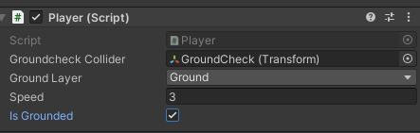

### Gambar 8. 13 Tampilan Menambahkan Script Part 3

1. Tambahkan source code seprti ini untuk membuat player melompat.

|  |
| --- |
| [SerializeField] float jumpPower = 100;  bool jump; |

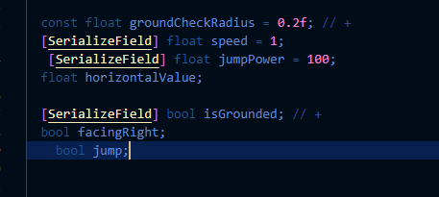

### Gambar 8. 14 Tampilan Menambahkan Script Part 4

1. Tambahkan source code seperti ini pada void update.

|  |
| --- |
| if (Input.GetButtonDown("Jump"))  jump = true;  else if (Input.GetButtonUp("Jump"))  jump = false; |

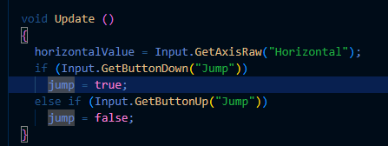

### Gambar 8. 15 Tampilan Menambahkan Script Part 5

1. Tambahkan source code seperti ini pada void move

|  |
| --- |
| void Move(float dir, bool jumpflag)    {      if(isGrounded && jumpflag)          {          isGrounded = false;          jumpflag = false;          rb.AddForce(new Vector2(0f, jumpPower));          } |

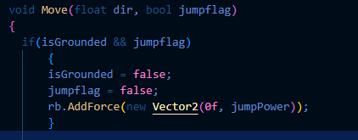

### Gambar 8. 11 Tampilan Menambahkan Script Part 6

1. Pada Bab 7 Buat folder physics

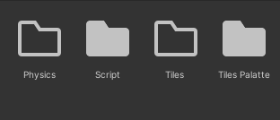

### Gambar 8. 12 Tampilan Memanbahkan folder Physics

1. Didalam folder physics tersebut create > 2d> phycics material 2d, lalu beri nama Player.

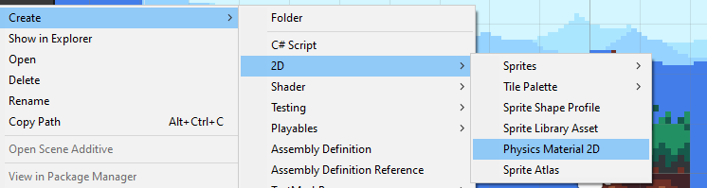

### Gambar 8. 18 Tampilan Menambahkan Physics Material 2D

1. Klik tadi lalu ubah isi nya menjadi 0 semua.

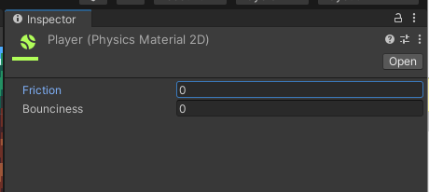

### Gambar 8. 19 Tampilan Ubah Friction

1. Klik palyer lalu pada component rigidbody 2D pilih player

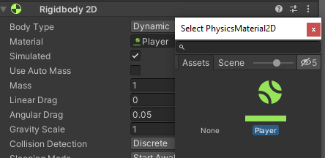

### Gambar 8. 20 Tampilan Memilih Material

1. **Camera Movement**
2. Pada hierarchy create empty lalu beri nama camera, lalu pada inspector tambahkan component camera.

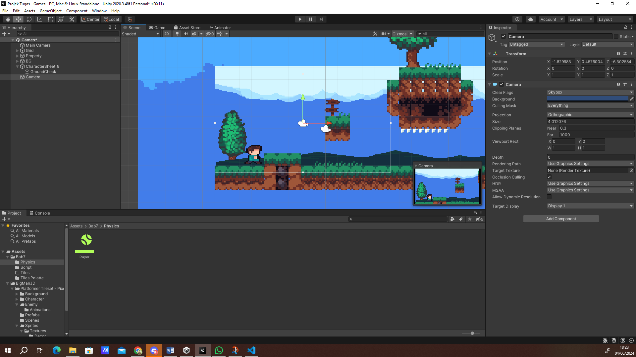

### Gambar 8. 21 Tampilan Add Component Camera

1. Lalu sama kan setingan dengan gambar dibawah ini.

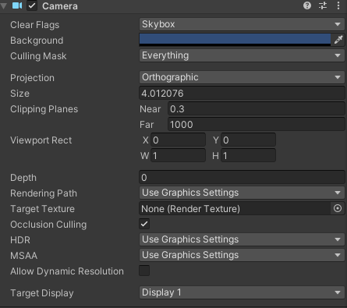

### Gambar 8. 22 Tampilan Isi dari comoponent camera

1. Buat script dengan nama CameraFollow.

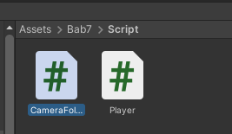

### Gambar 8. 23 Tampilan Menambahakan Script CameraFollow

1. Drag and Drop script tadi pada camera.

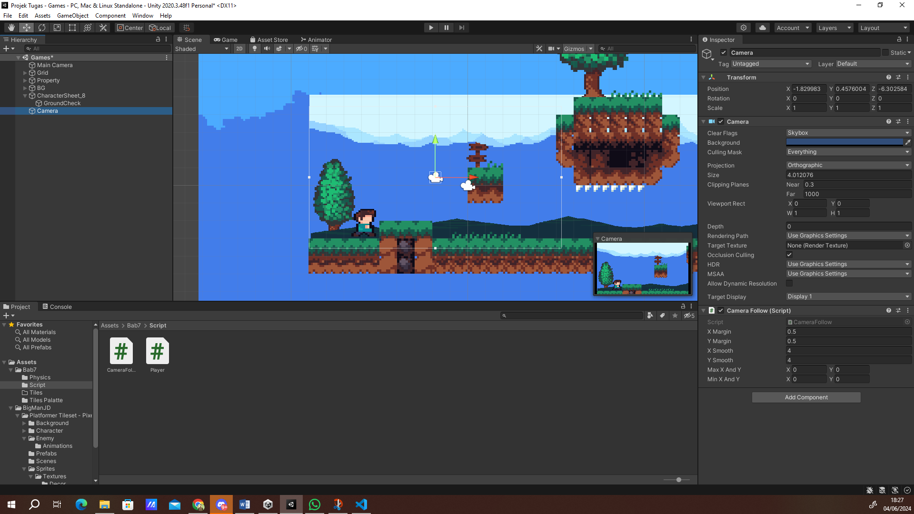

### Gambar 8. 24 Tampilan Drop Dawn Script Pada Camera

1. Klik pada camera lalu pergi ke inspector, ubah bagian max X and Y menjadi 82.

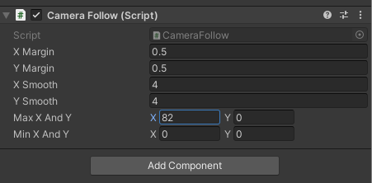

### Gambar 8. 25 Tampilan ubah Max X dan Y

1. Klik Player ubag tag menjadi Player

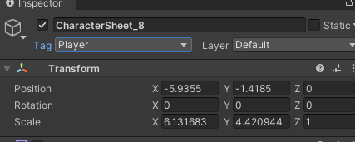

### Gambar 8 .28 Tampilan Merubah Tah Player

1. Langkah Terakhir tinggal render maka selesai.

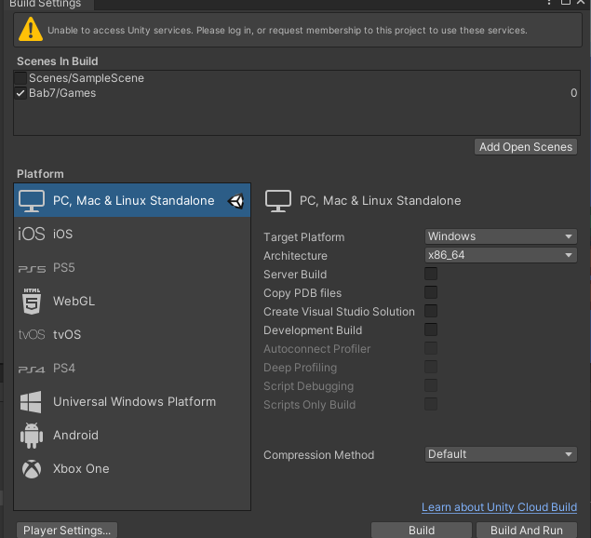

### Gambar 8. 28 Tampilan Render build Setting

### 

1. Kuis: Camera Follow

|  |
| --- |
| using System.Collections;  using System.Collections.Generic;  using UnityEngine;  public class CameraFollow : MonoBehaviour  {  [SerializeField] private Transform player;  void Update(){  transform.position = new Vector3 (player. position.x, transform.position.y, transform.position.z);  }  } |

Penjelasan:

Sintaks dalam kode di atas adalah untuk mengikuti pergerakan pemain (player) dalam permainan. Baris transform.position = new Vector3(player.position.x, transform.position.y, transform.position.z); mengatur posisi kamera agar selalu sejajar dengan sumbu X pemain, tetapi tetap mempertahankan posisi Y dan Z kamera. Dengan demikian, kamera akan mengikuti pemain secara horizontal

**Link Github Pengumpulan**

[**https://github.com/Yktama18/2118043_PRAK_ANIGAME.git**](https://github.com/Yktama17/2118043_PRAK_ANIGAME.git)